|  |  |  |
| --- | --- | --- |
| **C. R. A. L.**  **del GRUPPO BANCARIO MONTE DEI PASCHI DI SIENA**  SIENA, Via dei Termini, 31- Tel. 0577 552289  **www.cralmontepaschi.it** |  | [imgres](https://www.facebook.com/CRALSIENAMONTEPASCHI/) |

|  |  |  |
| --- | --- | --- |
| **CIRCOLARE N. 75/2025 - SEZIONE CULTURA** | | Siena, 30 aprile 2025 |
|  |

**A T U T T I I S O C I**

**Fausto Tanzarella**

***“Una serata con Messer Bernardino Cristofori”***

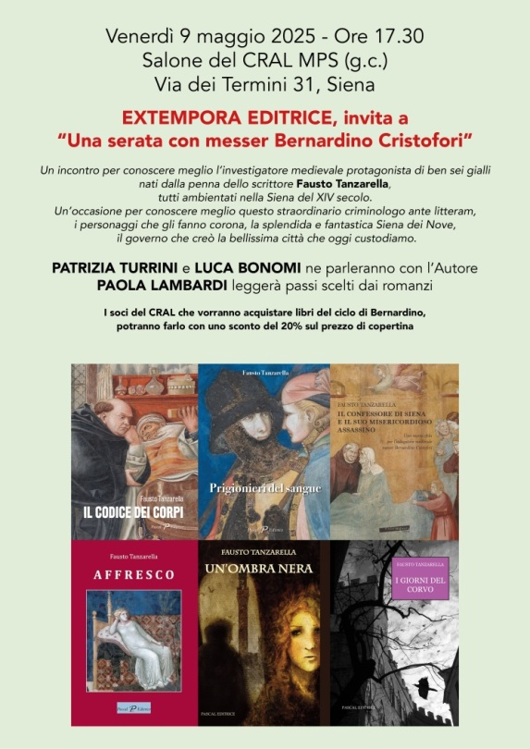

Informiamo i Soci che **VENERDI’ 9 MAGGIO 2025** alle **ore 17,30** presso la sede sociale in **Via dei Termini 31 - Siena**, si terrà un incontro con **Fausto Tanzarella**, autore di sei gialli, tutti ambientati nella Siena del XIV secolo, che vedono come protagonista l’investigatore medievale Bernardino Cristofori.

Interverranno per l’occasione Patrizia Turrini, Paola Lambardi e Luca Bonomi per un confronto con l’autore e per la lettura di alcuni passi scelti dai vari romanzi.

I nostri Soci potranno acquistare i libri con uno sconto del 20% sul prezzo di copertina.

Cordiali saluti.

IL PRESIDENTE

Sigla